Министерство образования Российской Федерации
Уфимский Государственный Авиационный Технический Университет
Кафедра Теории Электрической Связи

Отчёт по лабораторной работе №2
на тему «Преобразование формы и спектра сигналов
безинерционным нелинейным элементом»

Выполнили:
студенты группы ТКС-207
Абзалов А. В.,
Бердников В. А.,
Иванов А. В.,
Лебедев Р. О.
Проверил:
преподаватель
Тулебаев Д. Д.

Уфа – 2006
Отчёт по лабораторной работе №2 на тему
«Преобразование формы и спектра сигналов
безинерционным нелинейным элементом»
по Теории Электрической Связи.

Цель работы: Изучение формы и спектра сигналов на выходе резистивной цепи, содержащей нелинейный безинерционный элемент при моно- и бигармоническом воздействии.
1. Схема работы и измерительная аппаратура. В данной работе используется универсальный лабораторный стенд со сменным блоком НЕЛИНЕЙНЫЕ ПРЕОБРАЗОВАНИЯ СИГНАЛОВ.
Принципиальная схема исследуемой цепи (рис. 1) содержит резистивный усилительный каскад на полевом транзисторе. Для формирования этой схемы достаточно переключатель НАГРУЗКА (RVLC) установить в положение "R"; состояние остальных переключателей макета безразлично (колебательный контур и связанные с ним цепи в данной работе не используются).  Источниками входных сигналов служат внутренние генераторы, гнёзда и регуляторы выходного напряжения которых расположены в левой части стенда (в блоке ИСТОЧНИКИ СИГНАЛОВ). | Рисунок 1. Принципиальная схема.  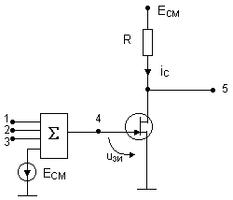
Там же находится встроенный звуковой генератор типа Г3-111. Входные сигналы, подаваемые на любые из трех входов макета (гнезда 1÷3), а также напряжение смещения Е_{СМ}, через сумматор (∑) подаются на затвор полевого транзистора (гнездо 4). Сумматор выполнен на операционном усилителе; его коэффициент передачи по каждому входу равен единице. Схема сумматора исключает взаимное влияние между входами 1,2 и 3, что позволяет измерять напряжения каждого источника, непосредственно на входе сумматора, не отключая остальные источники. Выходом макета является гнездо 5 в цепи стока. Напряжение смещения устанавливается движковым потенциометром в правой части стенда (ручкой Е_{СМ}) и контролируется вольтметром, расположенным выше. Для измерения постоянной составляющей тока стока (i_{С}) там же расположен микроамперметр. Для включения прибора в цепь стока следует нажать кнопку "i_{С}" в середине сменного блока.
В работе используются также встроенный вольтметр переменного напряжения типа В7-38, двухлучевой осциллограф и персональный компьютер (ПК), который в данной работе используется в качестве спектроанализатора.
2. Сток-затворная (вольтамперная) характеристика исследованной нелинейной цепи.
Снятие вольтамперной (сток-затворной) характеристики полевого транзистора i_{С}=f(Е_{СМ}) производится путем последовательной установки ряда напряжений смещения (см. табл. 1), измеряя для каждого из них значения тока стока i_{С}. Для последнего необходимо нажать кнопку " i_{С} ", не имеющую фиксации, и снять отсчет со встроенного миллиамперметра.
Таблица 1. «Снятие вольтамперной (сток-затворной) характеристики полевого транзистора».
Е_{СМ} | В | 0 | -0,5 | -1 | -1,5 | ÷ | u₀=–2,25
i_{С} | А | 20*10⁻⁶ | 19*10⁻⁶ | 16*10⁻⁶ | 2*10⁻⁶ | ÷ | 0

3. Аппроксимация ВАХ для работы на квадратичном (параболическом) и кусочно-параболическом участках.
3.1. Моногармоническое воздействие u_{ЗИ} = Е_{СМ} + U_{m}cos2πf₁t.
3.1.1. Преобразование на квадратичном участке ВАХ.  Положение рабочей точки выбирается на середине квадратичного участка ВАХ, т. е. Е_{СМ1}=u₀/2=–2,25/2=–1,125В, где u₀ – напряжение отсечки. Установить полученное значение Е_{СМ1} потенциометром Е_{СМ} и занести его в таблицу 2.  Амплитуда входного сигнала U_{m1} должна быть такой, чтобы сигнал занимал весь квадратичный участок ВАХ (от нуля до отсечки), т. е. U_{m1}=|Е_{СМ1}|=|–1,125|=1,125В. | График зависимости i_{С}(Е_{СМ}).  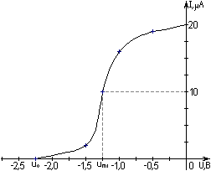
Таблица 2. «Спектр тока стока для преобразования на квадратичном участке ВАХ».
Е_{СМ1}=–1,125В; f₁=1кГц; U_{m1}=1,125В; U₁=U_{m1}/√2 =0,795В
Частота | 0 | f₁=972,168 | 2 f₁=1949,71 | 3 f₁=2921,88 | 4 f₁=3904,79 | ...
Амплитуда | 0 | 1 | 0,06 | 0,01415 | 0,03 | ...
Осциллограмма и спектр исследуемого процесса для первого (файл unname0.dat) и второго каналов (файл unname1.dat) соответственно:
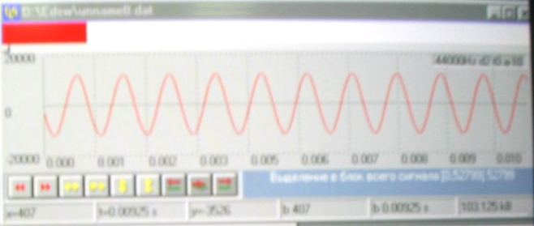 осциллограмма для первого канала | 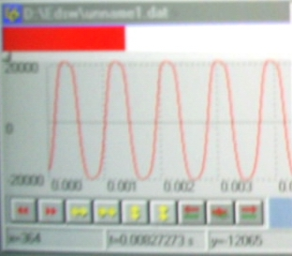 осциллограмма для второго канала
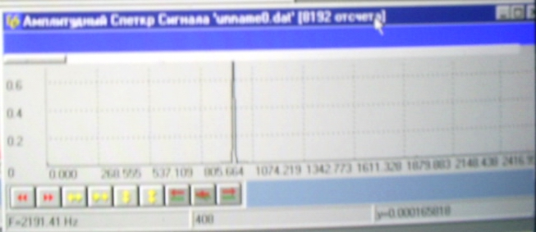  спектр для первого канала | 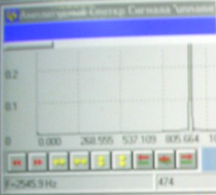 спектр для второго канала
3.1.2. Преобразование на кусочно-параболическом участке ВАХ.
Установить Е_{СМ2}=u₀=–2,25В. Установить амплитуду входного сигнала U_{m2}=|u₀|=2,25В. Обозначение U_{m2} означает второе значение амплитуды входного сигнала (а не вторую гармонику).
Таблица 3. «Спектр тока стока для преобразования на кусочно-параболическом участке ВАХ».
Е_{СМ2}=–2,25В; f₁=1кГц; U_{m2}=2,25В; U₂=U_{m2}/√2 =1,59В
Частота | 0 | f₁=972,168 | 2 f₁=1949,71 | 3 f₁=2921,88 | 4 f₁=3904,79 | ...
Амплитуда | 0 | 1 | 0,0311 | 0,2692 | 0,02 | ...

Осциллограмма исследуемого процесса (файл unname2.dat):
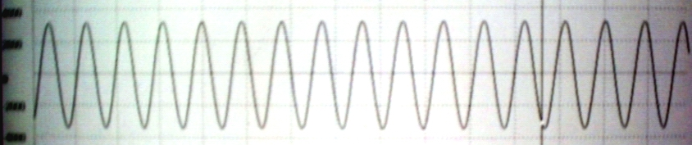
3.2. Бигармоническое воздействие u_{ЗИ} = Е_{СМ} + U_{1m}cos2πf₁t+ U_{2m}cos2πf₂t.
В качестве второго гармонического сигнала с частотой f₂=1,2кГц используется звуковой генератор Г3-111 в блоке ИСТОЧНИКИ. На один из входов сумматора подать прежний сигнал f₁=1кГц, на любой другой - f₂=1,2кГц.
3.2.1. Преобразование на квадратичном участке ВАХ.
Установить смещение Е_{СМ}=Е_{СМ1}=u₀/2=–2,25/2=–1,125В (рабочая точка на середине квадратичного участка ВАХ). Установить одинаковые амплитуды сигналов от разных источников на обоих входах сумматора U_{1m}=U_{2m}=⏐u₀/4⏐=0,5625В, при этом суммарный сигнал ("биения") не выйдет за пределы квадратичного участка.
Таблица 4. «Спектр тока стока для преобразования на квадратичном участке ВАХ».
Е_{СМ}=–1,125В; f₁=1кГц; f₂=1,2кГц; U_{1m}=U_{2m}=0,5625В; U₁=U_{1m}/√2 =0,3977В
Частота | 0 | f₁=972,168 | 2 f₁=1949,71 | 3 f₁=2927,25 | 4 f₁=3899,41 | ...
Амплитуда | 0 | 1 | 0,08 | 0,06 | 0,017 | ...
Амплитуда | 0 | 1 | 0 | 0,08 | 0
Осциллограмма исследуемого процесса для частот f₁=1кГц (файл unname3.dat) и f₂=1,2кГц (файл unname4.dat) соответственно:
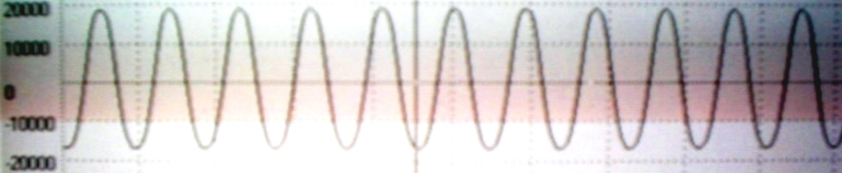 для f₁=1кГц
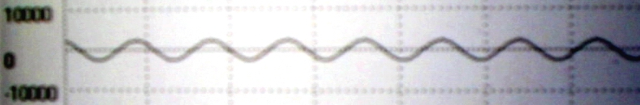 для f₂=1,2кГц
После предварительного уменьшения в два раза амплитуды одного из сигналов получены следующие результаты.
Таблица 5. «Спектр тока стока для преобразования на квадратичном участке ВАХ после уменьшения амплитуды одного из сигналов в два раза».
Е_{СМ}=–1,125В; f₁=1кГц; f₂=1,2кГц; U_{1m}=U_{2m}=0,5625В; U₁=U_{1m}/√2 =0,3977В
Частота | 0 | f₁=972,168 | 2 f₁=1949,71 | 3 f₁=2927,25 | 4 f₁=3899,41 | ...
Амплитуда | 0 | 1 | 0,08 | 0,06 | 0,018 | ...
Амплитуда | 0 | 1 | 0 | 0,014 | 0
Осциллограмма исследуемого процесса для частоты f₂=1,2кГц (файл unname5.dat) соответственно:
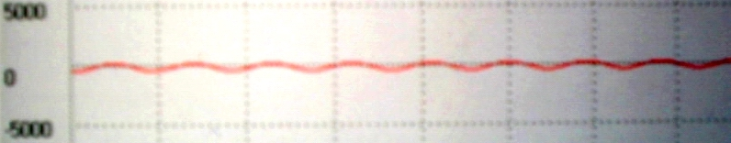
3.1.2. Преобразование на кусочно-параболическом участке ВАХ.
Установить Е_{СМ}=Е_{СМ2}=u₀=–2,25В. Установить амплитуды сигналов U_{1m}=U_{2m}=|u₀/2|=1,125В.
Таблица 6. «Спектр тока стока для преобразования на кусочно-параболическом участке ВАХ».
Е_{СМ}=–2,25В; f₁=1кГц; f₂=1,2кГц; U_{1m}=U_{2m}=1,125В; U₁=U_{1m}/√2 =0,795В
Частота | 0 | f₁=972,168 | 2 f₁=1949,71 | 3 f₁=2927,25 | 4 f₁=3899,41 | ...
Амплитуда | 0 | 1 | 0,017 | 0,014 | 0 | ...
Амплитуда | 0 | 1 | 0 | 0,014 | 0
Осциллограмма исследуемого процесса для частот f₁=1кГц (файл unname6.dat) и f₂=1,2кГц (файл unname6_2.dat) соответственно:
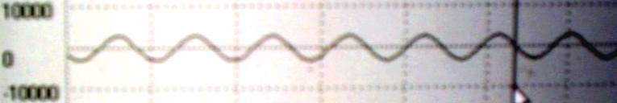 для f₁=1кГц
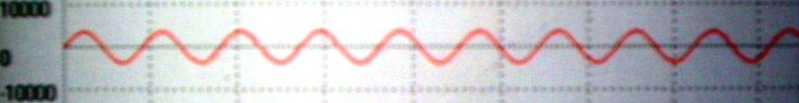 для f₂=1,2кГц
4. Вывод по лабораторной работе.
В данной лабораторной работе удалось изучить формы и спектры сигналов на выходе резистивной цепи, содержащей нелинейный безинерционный элемент при моно- и бигармоническом воздействии.
5. В выполнении лабораторной работы участвовали студенты:

Абзалов Артур,
Бердников Виктор,
Иванов Андрей,
Лебедев Руслан

из группы ТКС-207.

